**经济决策工具使用情况**

**经济决策工具使用情况：**

在预算方面，我们先使用层次分析法（AHP）对项目预算进行估计，层次分析法，简称AHP，是指将与决策总是有关的元素分解成目标、准则、方案等层次，在此基础之上进行定性和定量分析的决策方法。该方法是美国运筹学家匹茨堡大学教授萨蒂于20世纪70年代初，在为美国国防部研究"根据各个工业部门对国家福利的贡献大小而进行电力分配"课题时，应用网络系统理论和多目标综合评价方法，提出的一种层次权重决策分析方法。

具体的讲，我们将项目的预算划分为人员开支、设计阶段开支、实现阶段开支、测试阶段开支、设备开支等部分，并按照层次分析法的基本步骤，建立模型，得到项目的预算。

在经济决策工具方面，我们利用**Excel**进行项目开支的跟踪，并对开发过程中的各个开销进行及时的记录，具体记录情况如下图所示。

**截图：**

资金预算：

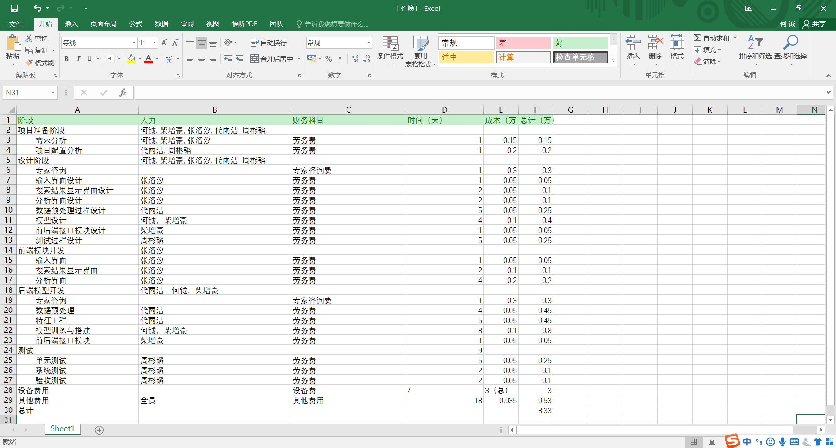

资金结算：

